Tài liệu hướng dẫn soạn bài 11 trang 58 sgk Lịch sử và địa lí 6 theo chương trình SGK mới bộ Chân trời sáng tạo giúp các em tìm hiểu kỹ hơn về nền văn minh La Mã cổ đại: điều kiện hình thành, phát triển, tổ chức nhà nước và những thành tựu văn hóa tiêu biểu của nền văn minh La Mã.
Mục tiêu cần đạt:
- Nêu được tác động của điều kiện tự nhiên tới sự phát triển của nền văn minh La Mã
- Nắm được tổ chức nhà nước đế chế ở La Mã
- Kể được một số thành tựu văn hóa tiêu biểu của La Mã.
Dưới đây là chi tiết nội dung soạn sử 6 sgk Chân trời bài 11:

I. Trả lời câu hỏi phần kiến thức mới bài 11 sách Chân trời sáng tạo

1. Câu hỏi trang 58 sgk Chân trời sáng tạo
- Điều kiện tự nhiên đã ảnh hưởng như thế nào đến sự hình thành và phát triển của nền văn minh La Mã?
Gợi ý trả lời:
Những điều kiện tự nhiên đã ảnh hưởng đến sự phát triển của nền văn minh La Mã:
- Có vùng đồng bằng màu mỡ ở thung lũng sông Po và sông Ti-bro thuận lợi cho việc trồng trọt
- Có những cánh đồng cỏ ở miền nam và đảo Xi-xin thuận tiện cho chăn nuôi
- Trong lòng đất có nhiều đồng, chì, sắt thuận lợi phát triển các nghành thủ công nghiệp
- Đường bờ biển hàng nghìn km, nằm ở vị trí trung tâm Địa Trung Hải thuận lợi cho giao thương hàng hóa.

2. Câu hỏi trang 59 sgk Chân trời sáng tạo
- Quan sát lược đồ 11.2 em hãy xác định địa bàn ban đầu của La Mã cổ đại và phạm vi lãnh thổ của La mã thời đế chế.
- Em hãy trình bày cơ cấu tổ chức và hoạt động của nhà nước đế chế ở La Mã cổ đại.
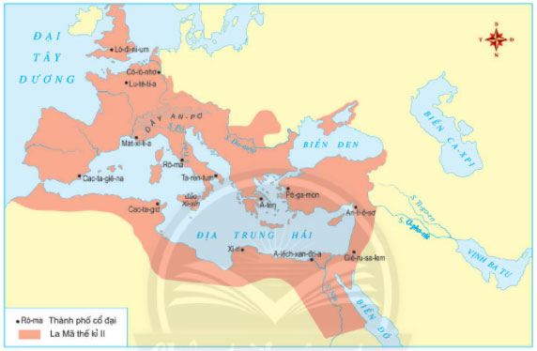
Hình 11.2 Lược đồ La Mã cổ đại
Gợi ý trả lời:
- Địa bàn ban đầu của La Mã cổ đại và phạm vi lãnh thổ của La mã thời đế chế:
- Địa hình ban đầu của La Mã cổ đại là tại bán đảo I-ta-li-a.
- Phạm vi lãnh thổ của La Mã thời đế chế đã được mở rộng gồm toàn bộ các vùng đất xung quanh Địa Trung Hải, các vùng đất ven bờ Đại Tây Dương và quần đảo Anh.
- Cơ cấu tổ chức và hoạt động của nhà nước đế chế ở La Mã cổ đại:
- Hoàng đế thâu tóm tất cả các quyền lực
- Quyền lực nằm trong tay 300 thành viên của Viện Nguyên lão chỉ là hình thức
- Nhà nước thời đế chế thực chất vẫn là nền quân chủ khoác áo cộng hòa.

3. Câu hỏi trang 60 sgk Chân trời sáng tạo
- Hãy trình bày một thành tựu văn hóa của người La Mã mà em có ấn tượng nhất và lí giải sự lựa chọn đó.
- Dựa vào bảng 11.5, em hãy sử dụng chữ số La Mã để thể hiện phép tính sau đây: 350+270. Em có nhận xét gì về việc dùng chữ số La Mã để tính toán?
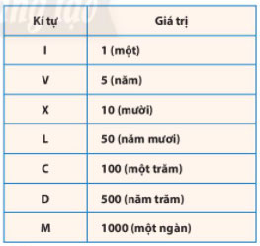
Hình 11.5 Bảng chữ số La Mã
Gợi ý trả lời:
- Thành tựu văn hóa của người La Mã mà em có ấn tượng nhất là công trình kiến trúc đồ sộ đấu trường Co-lo-se hay còn biết đến với cái tên đấu trường La Mã. Bởi đây là đấu trường lớn nhất thủ đô Rome, trong quá khứ nó có thể chứa đến 50 000 khán giả. Ngày nay, dù chỉ còn giữ lại chưa tới 1/3 cấu trúc ban đầu nhưng nó vẫn được coi là biểu tượng của đế chế La Mã và là một trong những tuyệt tác trường tồn cùng với thời gian.
- Phép tính 350+270 được thể hiện bằng chữ số La Mã như sau: CCCL+ CCLXX = DCXX

II. Hướng dẫn trả lời câu hỏi Luyện tập và vận dụng

1. Câu hỏi 1 luyện tập trang 61 sgk Chân trời sáng tạo
- Em hãy chỉ ra điểm giống nhau về điều kiện tự nhiên của Hy Lạp và La Mã cổ.
Gợi ý trả lời:
Điểm giống nhau về điều kiện tự nhiên của Hy Lạp và La Mã cổ đó là:
- Cả hai đều có đường bờ biển dài, có nhiều đảo, nhiều vũng vịnh tạo điều kiện phát triển thương nghiệp, giao thương hàng hóa khắp nơi.
- Cả hai đều có nhiều khoáng sản, trong lòng đất chứa nhiều đồng, chì thúc đẩy phát triển các ngành thủ công nghiệp.

2. Câu hỏi 2 luyện tập trang 61 sgk Chân trời sáng tạo
- Vai trò của Viện Nguyên lão trong thời kì đế chế khác với thời kì cộng hòa như thế nào?
Gợi ý trả lời:
Vai trò của Viện Nguyên lão:
- Trong thời kì đế chế: chỉ là hình thức, có vai trò như một hội đồng cố vấn cho vua, còn quyền lực do vua thâu tóm trực tiếp.
- Trong thời kì cộng hòa: chỉ đạo các quan tòa trong việc truy tố các xung đột quân sự...

3. Câu hỏi 3 vận dụng trang 61 sgk Chân trời sáng tạo
- Em hãy kể tên một số thành tựu văn hóa của La Mã cổ đại vẫn được ứng dụng trong thời kì hiện đại.
Gợi ý trả lời:
Một số thành tựu văn hóa của La Mã cổ đại vẫn được ứng dụng trong thời kì hiện đại như: hệ thống chữ số La Mã, bê tông ngày nay vẫn được sử dụng cho xây dựng,...
-/-
Các em vừa tham khảo nội dung chi tiết bài hướng dẫn soạn sử 6 bài 11: La Mã cổ đại thuộc bộ sách giáo khoa Chân trời sáng tạo. Hi vọng tài liệu sẽ giúp các em có thể hiểu và nắm chắc nội dung bài học hơn thông qua những lời giải chi tiết cụ thể. Chúc các em học tốt !

